# Sistemas Distribuídos - Trabalho Final

Cluster Spring Boot com Load Balance + Docker

Departamento de Sistemas e Computação

Universidade Regional de Blumenau (FURB) - Blumenau, SC - Brasil

Eduardo Zunino Feller

Hugo Marcel Larsen

Lucas Vanderlinde

## Introdução

Este relatório apresentará toda a parte de arquitetura e funcionamento de uma aplicação *Client-Server clusterizada.* Utilizando Spring Boot e Ribbon (Netflix Open Source Software) para o *load balance* entre as instâncias. Como método de balanceamento, será utilizado *Round-robin*, que no nosso caso, balanceará a carga entre as três instâncias rodando no serviço Elastic Container Service (ECS) da Amazon Web Services. Cada nova requisição recebida em nosso *cluster* seria atendida por um destes nós. A primeira seria atendida pelo nó 1, a próxima pelo nó 2, a seguinte pelo nó 3 e então voltando ao nó 1 e reiniciando o processo. Com esta técnica é possível distribuir o trabalho de forma equilibrada para cada máquina disponível sem precisar calcular métricas de balanceamento.

O propósito do trabalho foi aperfeiçoar o aprendizado em tecnologias muito importantes no mercado de trabalho e que eram desconhecidas para todos os integrantes do grupo, dentre elas, toda a parte de configuração do ECS, implementação de *Clusters*balanceados usando Spring Boot + Ribbon, e a utilização do Dockerpara efetuar a criação da imagem e de tarefas.

## Desenvolvimento

A arquitetura do projeto pode ser descrita conforme a imagem a seguir:

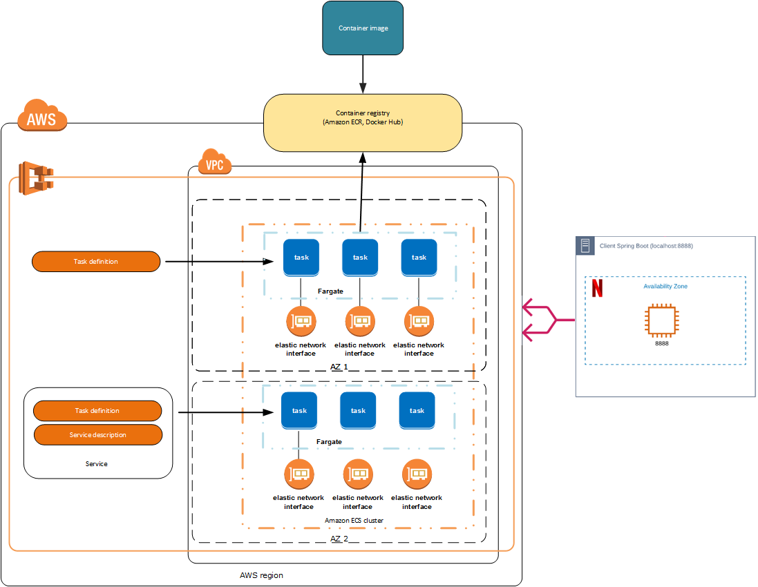

O *Client* da aplicação é alocado num servidor Spring Boot*.* Quando acessada a URL [http://localhost:8888/](http://localhost:8888/getAPOD) o *Client,* utilizando Ribbon, faz uma requisição HTTP para o *Server,* alocado num *cluster* no ECS. A requisição pode cair em qualquer uma das três instâncias, dependendo da ordem que estiver no *Round-Robin*.

A aplicação no *Server* irá retornar as informações: IP, Host e Porta. Além das variáveis de ambiente da máquina atual.

## Implementação

Nesta seção explicaremos a implementação feita para suprir e aplicar essa arquitetura.

### Server-Side

No lado do servidor a implementação é responsável apenas por retornar as informações de internet e as variáveis de ambiente da máquina instanciada no ECS.

Utilizadas apenas as classes *InetAddress* e *System* nativas do Java conforme abaixo:

|  |
| --- |
| try {  InetAddress inetAddress = InetAddress.*getLocalHost*();  StringBuilder result = new StringBuilder();  result.append("<b>IP Address:</b>").append(inetAddress.getHostAddress()).append("<br>");  result.append("<b>Host Name:</b>").append(inetAddress.getHostName()).append("<br>");  result.append("<b>Port:</b> ").append(environment.getProperty("server.port")).append("<br>");  result.append("<b>Properties:</b>");  result.append("<ul>");  for (Object propertyKeyName : System.*getProperties*().keySet()) {  result.append("<li>");  result.append(propertyKeyName).append(": ").append(System.*getProperty*(propertyKeyName.toString()));  result.append("</li>");  }  result.append("</ul>");  return result.toString();  } catch (UnknownHostException e) {  return e.toString();  } |

### Client-Side

No lado do cliente é onde temos a maior parte das configurações, e consequentemente, a maior parte da complexidade.

Para adicionar o Ribbon ao nosso projeto é necessário apenas adicionar uma anotação a classe do *Client* conforme abaixo:

|  |
| --- |
| @RibbonClient(name = "backside", configuration = BalancerConfiguration.class) |

Devemos adicionar também a anotação @LoadBalanced ao nosso RestTemplate conforme abaixo:

|  |
| --- |
| @LoadBalanced @Bean RestTemplate restTemplate(){  return new RestTemplate(); } |

Como vemos na anotação @RibbonClient acima, devemos também passar uma classe de configuração. Na nossa aplicação, a classe de configuração define como será feito o *Ping* de checagem de saúde das instâncias. E qual será o algoritmo de balanceamento de carga. Podemos ver o código abaixo:

|  |
| --- |
| @Bean public IPing ribbonPing(IClientConfig config) {  return new PingUrl(); }  @Bean public IRule ribbonRule(IClientConfig config) {  return new AvailabilityFilteringRule(); } |

O método responsável por efetuar a chamada para o *Server* em si contém a chamada HTTP para o serviço mapeado pelo arquivo **application.yml** do Spring. Utilizando o RestTemplate balanceado pelo Ribbon conforme definimos acima.

|  |
| --- |
| @RequestMapping("/") public String get() {  return this.restTemplate.getForObject("http://backside/host", String.class); } |

O Ribbon é comumente utilizado junto com o Eureka*, o* serviço de *Service Discovery* da Netflix. Como no nosso caso temos apenas 3 serviços num cluster do ECS, devemos mapear os nossos serviços de forma fixa.

No arquivo de configurações abaixo, podemos ver a configuração necessária para que tenhamos um *Client* balanceado e funcional.

|  |
| --- |
| backside:  ribbon:  eureka:  enabled: false  listOfServers: 18.230.126.194:8092,18.230.134.5:8092,15.228.3.52:8082  ServerListRefreshInterval: 15000 |

No arquivo acima definimos primeiramente o nome do serviço que foi definido no **application.yml**, que está na aplicação *server-side*. Após isso devemos definir que não estamos utilizando o Eureka. E então a lista de servidores que o Ribbon deve checar e utilizar para efetuar o balanceamento de carga. Por último, temos a definição do intervalo de checagem da saúde das instâncias.

### Infraestrutura

Na parte da infraestrutura temos o nosso servidor rodando em três tarefas dentro de um *Cluster* no serviço ECS. O serviço ECS da Amazon Web Services já possui um Docker instalado em suas máquinas/*clusters*, então é preciso apenas indicar a imagem que deve ser usada, sem a necessidade de fazer alguma configuração por linha de comando. Os passos abaixo descrevem como o objetivo foi alcançado:

1. Antes de tudo foi preciso instalar o Docker Toolbox na máquina. Com isso podemos utilizar os serviços Docker por linha de comando. Os comandos abaixo devem ser executados na pasta */backside* juntamente com o arquivo *Dockerfile* para criar a imagem e incluí-la no repositório do Docker Hub.

|  |
| --- |
| docker build -t backside . docker tag backside hugolarsen/load-balancer-backside docker login docker push hugolarsen/load-balancer-backside |

1. O *Dockerfile* da aplicação basicamente adiciona o Java e o .jar na imagem. Não é necessário adicionar nenhum servidor porque o Spring Boot contém o Tomcat embarcado.

|  |
| --- |
| FROM openjdk:8-jdk-alpine WORKDIR / ADD /target/distributed-systems-final-backside-0.1.0.jar distributed-systems-final-backside.jar CMD java -jar distributed-systems-final-backside.jar |

1. Com uma conta ativa na Amazon Web Services, ativar os serviços do Elastic Container Service.
2. Acessar o console do ECS e criar uma tarefa conforme os passos abaixo:

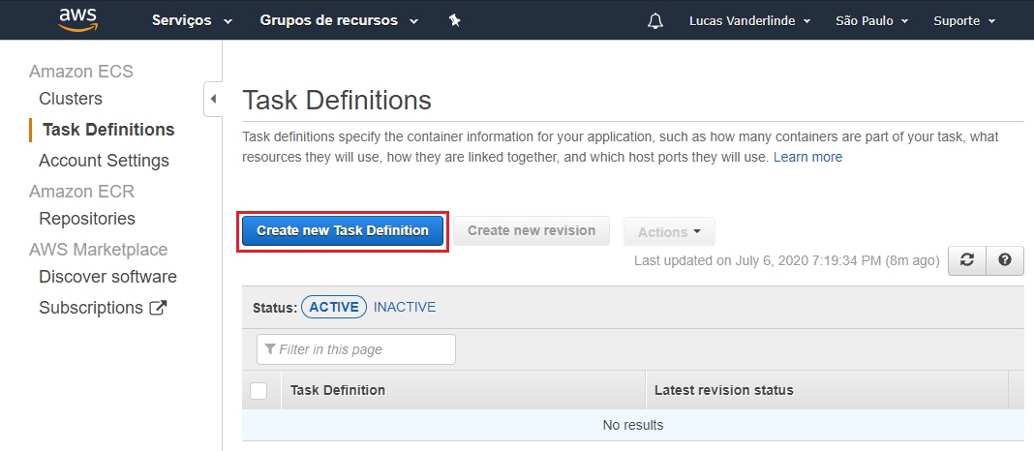

1. *Criando uma tarefa no menu* ***Task Definitions****.*

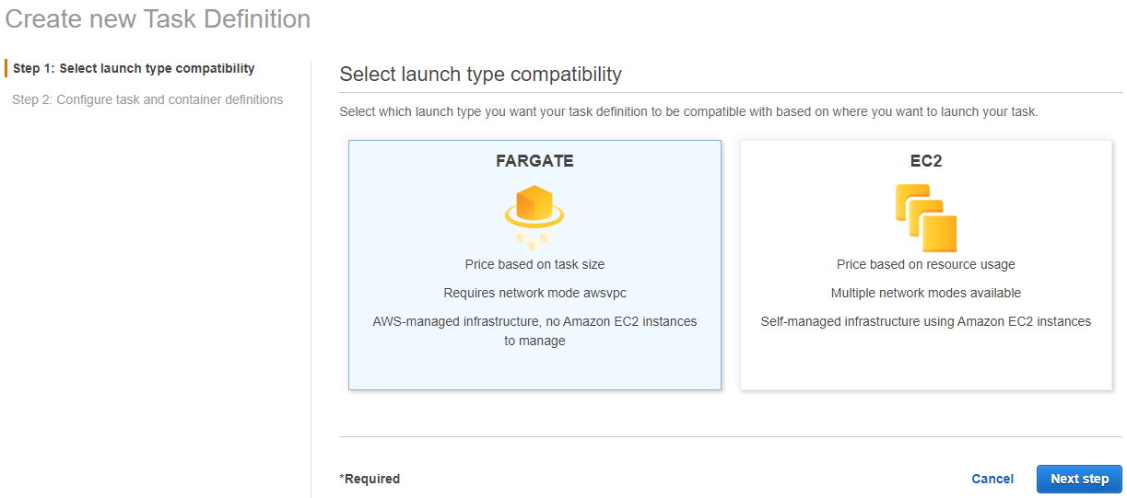

1. *Selecionar o* ***Fargate*** *como sendo o launcher da tarefa.*

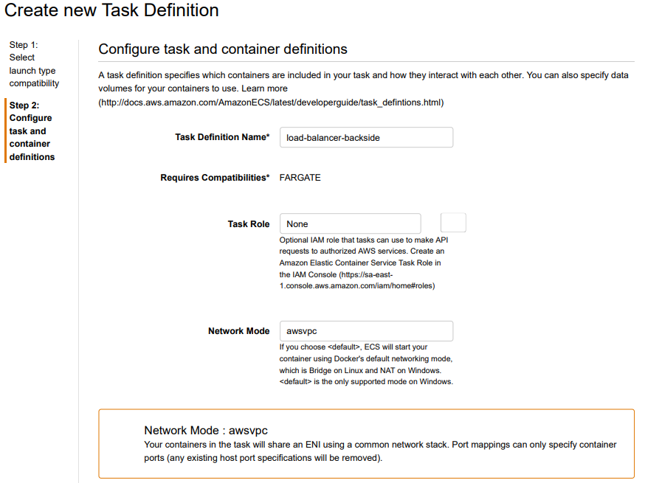

1. *Definir os dados:* ***Task Definition Name*** *e* ***Task Role****. Note que o* ***Network Mode*** *awsvpc não permite Port Mapping, ou seja, não podemos mudar a porta da aplicação que irá executar na tarefa.*

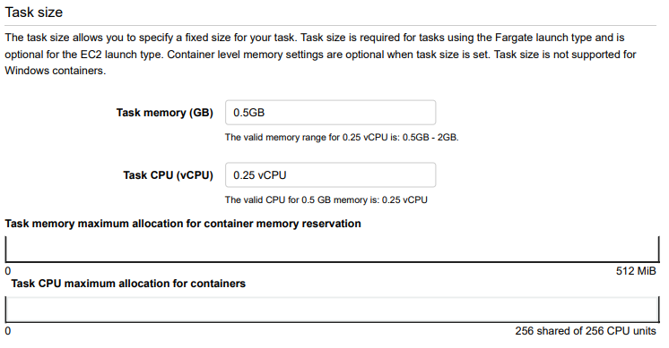

1. *Definir os dados:* ***Task Memory (GB)*** *e* ***Task CPU (vCPU)****. Eles não precisam ser elevados porque a aplicação é simples.*

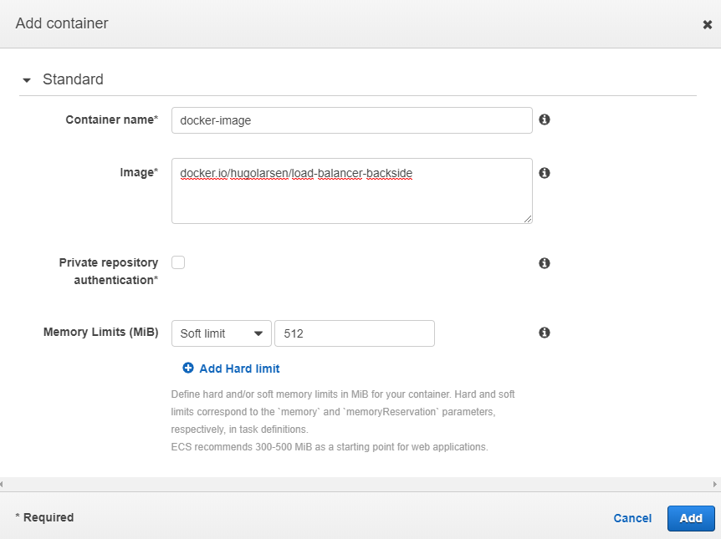

1. *Clicar no botão* ***Add Container*** *e adicionar as seguintes informações da imagem Docker (que é a imagem da nossa aplicação):* ***Container name****,* ***Image****: docker.io/hugolarsen/-load-balancer-backside e* ***Memory Limits****: Soft limit - 512.*
2. Com a tarefa criada com sucesso, prosseguir para a criação de um C*luster* para rodar as tarefas:

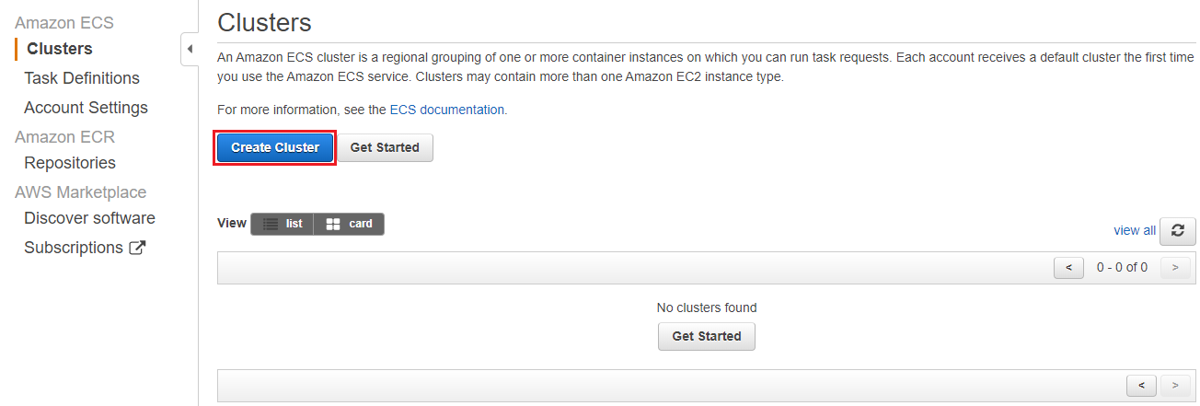

1. *Criando um Cluster no menu* ***Clusters****.*

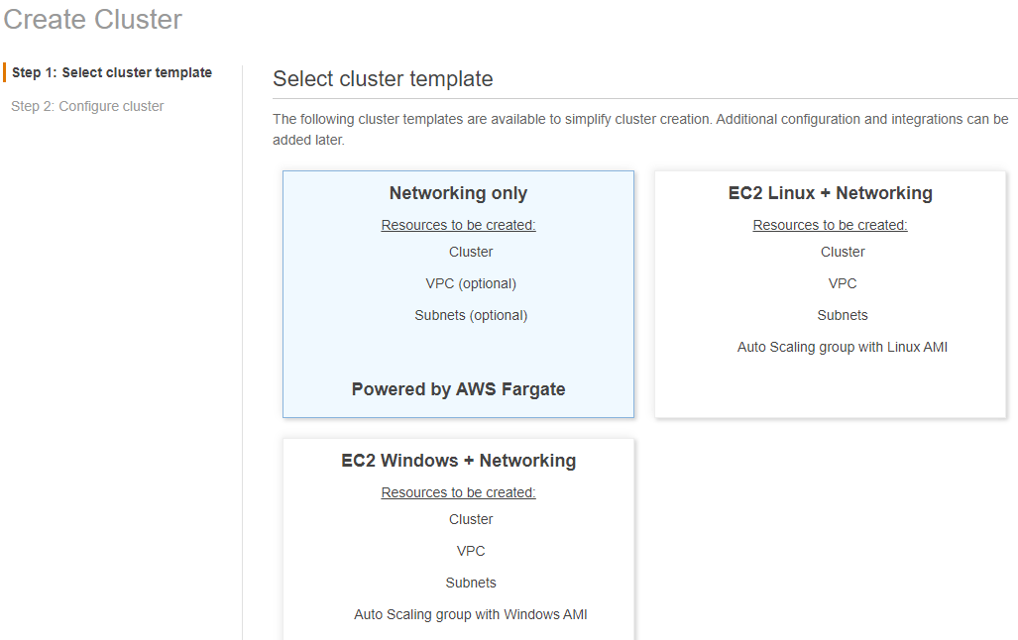

1. *Selecionar a opção* ***Networking only****. Os recursos EC2 das outras opções não são necessários.*

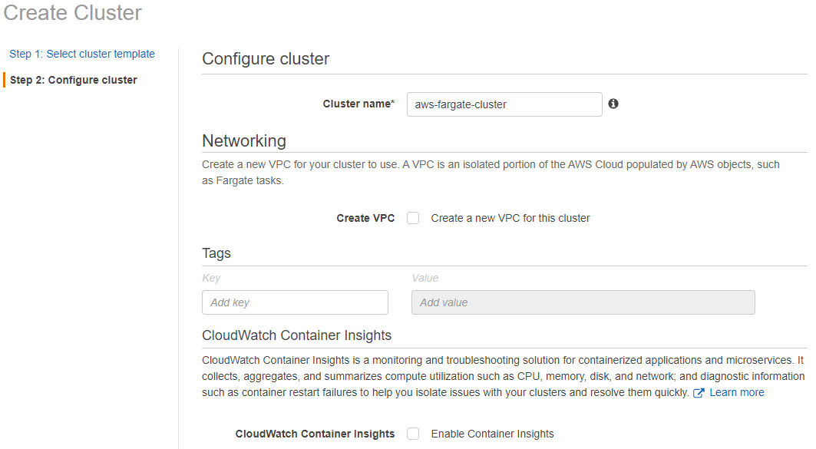

1. *Finalizar a criação do Cluster com um nome.*
2. Abrir o detalhamento do *Cluster* criado e adicionar a tarefa criada anteriormente:

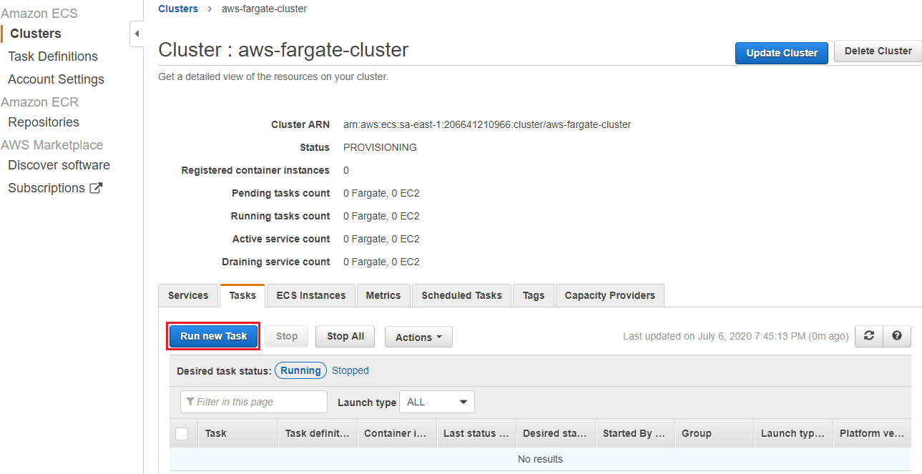

1. *Rodar uma nova tarefa no Cluster.*

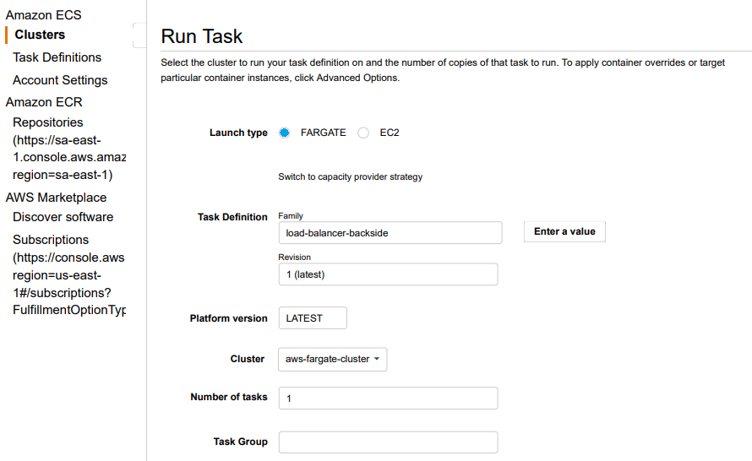

1. *Selecionar o Fargate como* ***Launch type*** *e definir a* ***Task Definition*** *como sendo a tarefa criada anteriormente.*

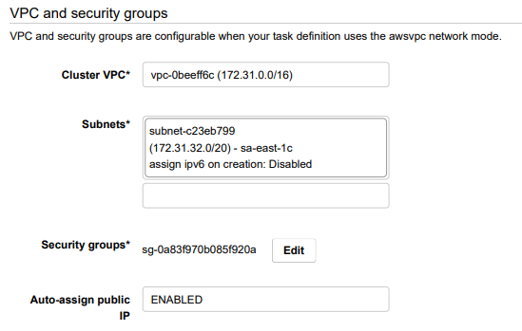

1. *Definir o* ***Cluster VPC*** *e a* ***Subnet*** *carregada automaticamente por padrão do Cluster. No* ***Auto-assign public IP*** *deve ser selecionado ENABLED. Para podermos recuperar posteriormente.*

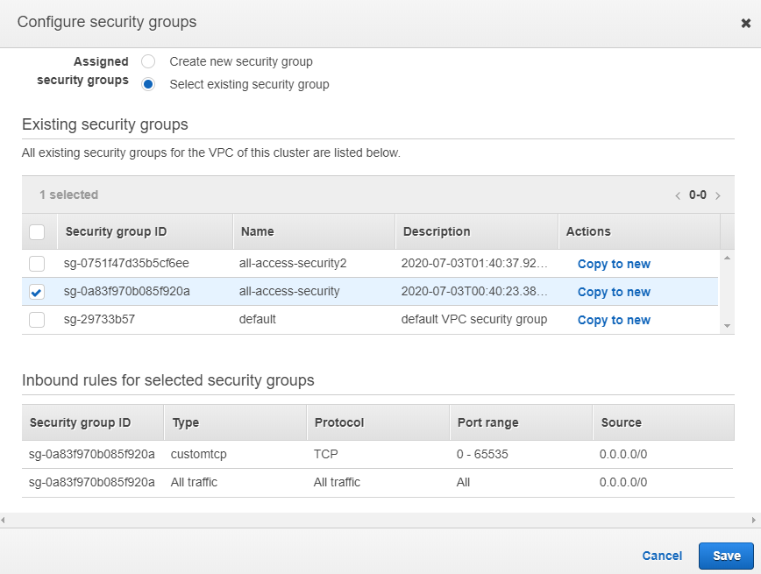

1. *Para a opção* ***Security Groups*** *anterior foi criado um grupo seguro* ***all-access-security****. Nele foi configurado um custom TCP e All Traffic. Ou seja, todas as permissões concedidas nessa tarefa.*
2. O passo de adição de uma tarefa no Cluster foi repetido mais duas vezes. Dessa forma tivemos três tarefas executando corretamente conforme abaixo:

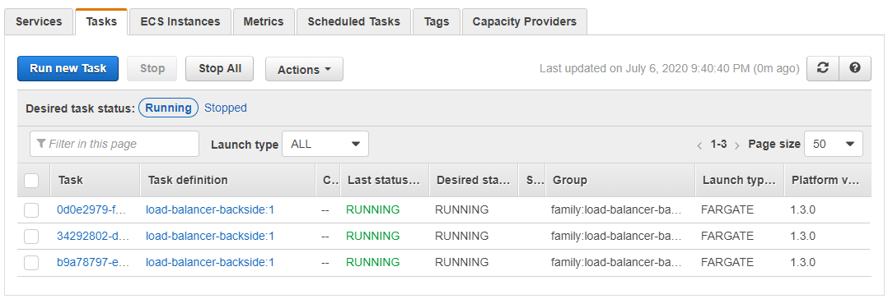

1. Com as três tarefas executando corretamente, entrar no detalhamento de cada uma e buscar o **Public IP** para inserir no arquivo **application.yml** descrito anteriormente. Assim contendo todos os endereços a serem balanceados pelo Ribbon.

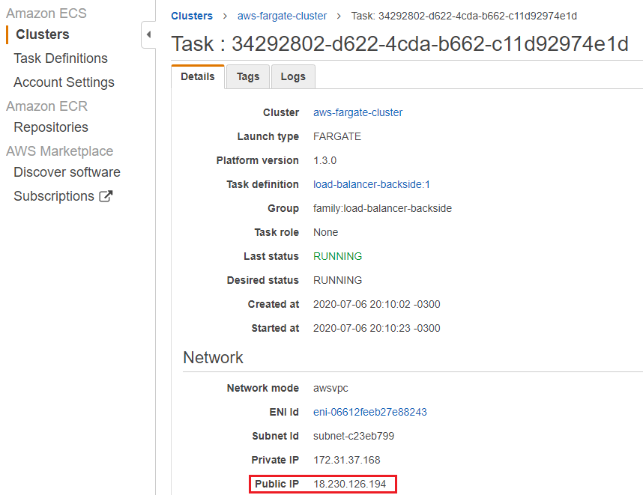

1. ***Public IP*** *no detalhamento da tarefa executando no Cluster.*
2. Executado o *Client* e acessado o endereço <http://localhost:8888>. Verificar as informações da máquina em que foi redirecionada a requisição.

## Conclusão

Em virtude do que foi mencionado, conclui-se que o projeto foi finalizado conforme o que havia sido definido, com todos os requisitos alcançados. Quanto a dificuldade do projeto, verificamos um maior nível de complexidade na configuração do *Docker* local e no *Cluster* ECS, tivemos essa dificuldade devido ao não conhecimento dessas tecnologias pelos membros da equipe. Quanto a parte do Ribbon também não havíamos conhecimento, porém, encontramos grande quantidade de materiais na internet para apoio.

Como trabalho futuro, sugerimos a implementação de um *Client* com uma interface mais bonita, que interprete as informações da máquina e apresente os dados de forma mais amigável ao usuário, incluindo também mais informações. Outra sugestão seria a utilização de forma correta de um *Client* e de um *Middleware*. Na aplicação atual o *Client* faz os papel dos dois sendo que o correto seria ter um serviço “meio de campo” para receber as requisições e fazer o balanceamento.

## Referências

**What is Amazon Elastic Container Service?** Amazon Elastic Container Service - Developer Guide. Disponível em: <<https://docs.aws.amazon.com/AmazonECS/latest/developerguide/Welcome.html>>. Acesso em: 24 de jun. de 2020.

**Microservices Tutorial: Ribbon as a Load Balancer**. MITRA, Shamik. Microservices Zone, 15 de ago. de 2017. Disponível em: <<https://dzone.com/articles/microservices-tutorial-ribbon-as-a-load-balancer-1>>. Acesso em: 24 de jun. de 2020.

**How to deploy Spring Boot microservices to Amazon ECS container service**. MCKENZIE, Cameron. Youtube, 13 de jul. de 2019. Disponível em: <<https://www.youtube.com/watch?v=3yBIRmUJhio>>. Acesso em: 24 de jun. de 2020.

**Install Docker Toolbox on Windows**. Docker. Disponível em: <<https://docs.docker.com/toolbox/toolbox_install_windows/>>. Acesso em: 24 de jun. de 2020.